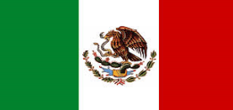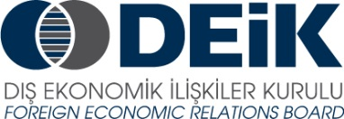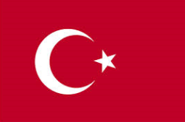

Meksika Devlet Başkanı Enrique Peña Nieto’nun Katılımlarıyla
Türk-Meksika İş Konseyi Toplantısı

Ceylan Intercontinental, İstanbul
18 Aralık 2013

09:45 – 11:30 | Meksika Devlet Başkanı Enrique Peña Nieto’nun Katılımlarıyla  Türk-Meksika İş Konseyi Toplantısı  Düzenleyen: TOBB-DEIK  09.15-09.45 Kayıt  09.45-09.50 Albert Saydam, DEİK/Türk-Meksika İş Konseyi Başkanı  09.50-09.55 Jorge Lopez Morton, COMCE/Meksika-Türkiye İş Konseyi Başkanı  09.55-10.05 M. Rifat Hisarcıklıoğlu, TOBB-DEİK Başkanı  10.05-10.30 Türkiye Resmi Temsilcisi - (teyit bekleniyor)  10.30-11.00 Enrique Peña Nieto, Meksika Devlet Başkanı  11.00-11.25 Meksika Fahri Konsolosu Varol Dereli’ye “Resmi Devlet Nişanı” Takdim Töreni  11.25-11.30 Hediye Takdimi  Salon: Dolmabahçe
11:30 – 13:00 | Networking  Salon: Anadolu

